Jäätiköitymisen aikaansaamat muodostumat Paikkatietoikkunassa
https://kartta.paikkatietoikkuna.fi/

Muodostumien nimiin upotetuista linkeistä avautuu Paikkatietoikkunan karttanäkymiä, joissa on erilaisia karttatasoja, esimerkiksi rinnevarjostus, maastokartta (maastokartan karttamerkkien selitteet), ortokuva ja maaperäkartta.
Oletusnäkymässä on näkyvissä vain maastokartta ja rinnevarjostus -karttatasot. Muuta karttatasojen järjestystä ja läpinäkyvyyttä saadaksesi muita karttatasoja näkyviin.
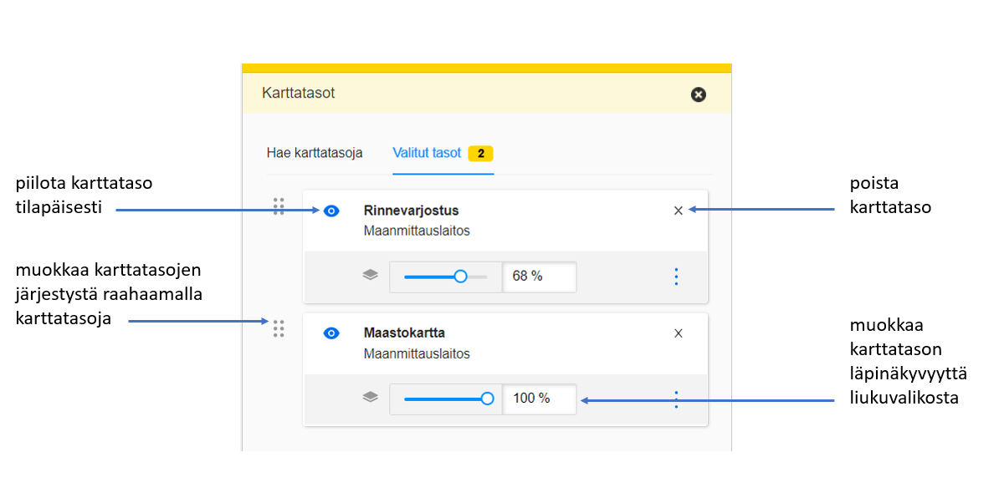
Tee ohjeistuksen mukaisia mittauksia sekä visuaalisia päällekkäisanalyyseja ja vastaa kysymyksiin.

Mittaustyökalut
- Valitse välimatkan mittaamiseen mittaa etäisyys pisteiden välillä -työkalu. Klikkaa kosketuslevyn/hiiren vasemmalla painikkeella alkupiste ja kaksoisklikkaa loppupiste. Mittaustulos tulee näkyviin näytölle.
- Valitse pinta-alan määrittämiseen mittaa alueen pinta-ala -työkalu. Rajaa kosketuslevyn/hiiren vasemmalla painikkeella alue ja kaksoisklikkaa loppupiste. Mittaustulos tulee näkyviin näytölle.
- Valitse maastoprofiilin mittaamiseen maastoprofiili-työkalu. Klikkaa kosketuslevyn/hiiren vasemmalla painikkeella alkupiste ja kaksoisklikkaa loppupiste. Maastoprofiili tulee näkyviin omaan ikkunaan.
Kuvakaappaukset kartoista sisältävät Maanmittauslaitoksen Maastokartta-aineistoa ja Korkeusmalli-aineistoa (2 m tai 10 m) sekä Suomen ympäristökeskuksen Järvien syvyyskäyriä ja -tietoja, 06/2022.

Muodostuma 1: Jumalissärkkä
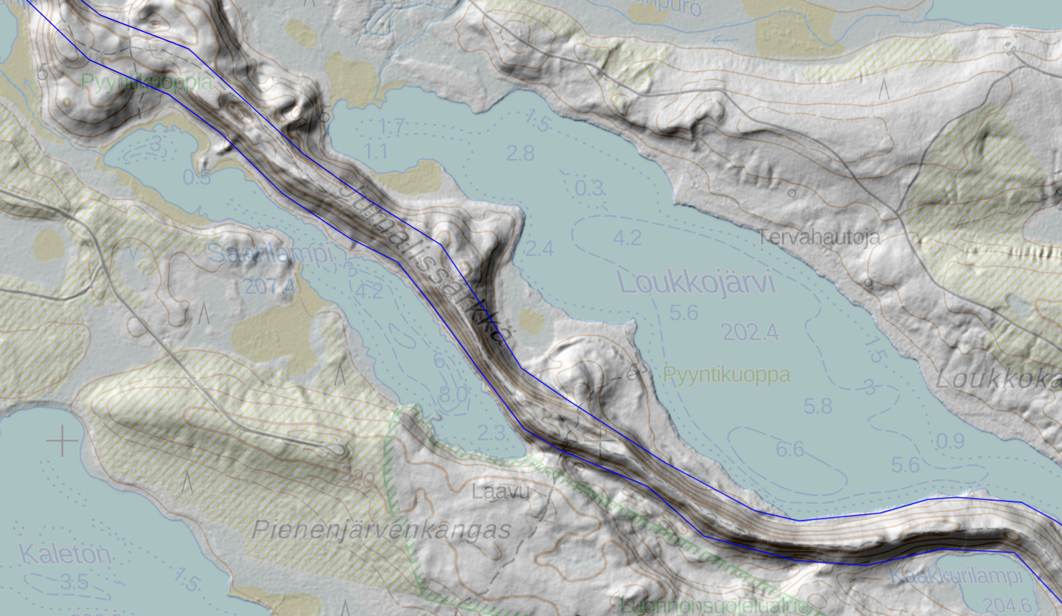

Perustehtävät
- Mikä muodostuma on kyseessä ja miten se on syntynyt?

  - Kuvaile muodostuman suuntautuneisuutta ilmansuuntien avulla.
  - Kuvaile muodostuman muotoa maastokartan ja maastoprofiili-työkalun avulla. Laadi maastoprofiili muodostuman poikkileikkauksesta.
  - Selvitä muodostuman maalaji hyödyntäen maastokarttaa ja maaperäkarttaa (maaperä 1:1 000 000).

Huom. maaperäkartta 1: 1 000 000 ei ilmoita suoraan maalajia vaan mainitsee muodostumia, joista voi päätellä maalajin.

- Päättele, mikä puulaji on todennäköisesti muodostuman valtapuulaji. Perustele päätelmäsi.

Syventävät tehtävät

- Siirrä pohjavesialuerajat-karttataso ylimmäksi.
  - Minne pohjavesialue sijoittuu karttanäkymän alueella?
  - Miksi kyseinen muodostuma on hyvää pohjavesialuetta?

Huom. jos pohjavesialuerajaus ei näy, loitonna karttaa, koska tämä karttataso tulee näkyviin vain riittävän pienessä mittakaavassa.

- Jumalissärkällä on esihistoriallisia peuranpyyntikuoppia. Miksi pyyntikuopat sijoittuvat nimenomaan Jumalissärkälle?

Muodostuma 2: Puuranniemi
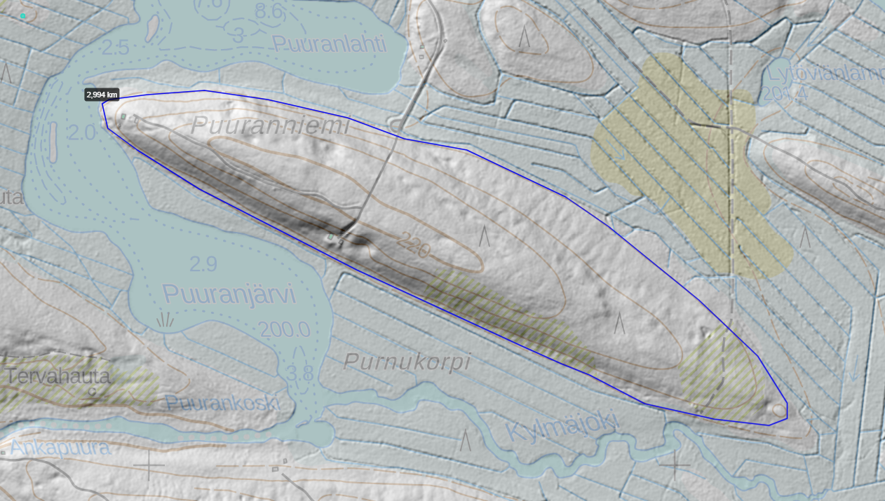

Perustehtävät
- Mikä muodostuma on kyseessä ja miten se on syntynyt?

  - Kuvaile muodostuman suuntautuneisuutta ilmansuuntien avulla.
  - Määritä mittaustyökalulla muodostuman pituus ja leveys.
  - Kuvaile muodostuman muotoa ja korkeutta maastokartan ja maastoprofiili-työkalun avulla. Laadi maastoprofiili muodostuman poikkileikkauksesta.
  - Selvitä muodostuman maalaji hyödyntäen maastokarttaa ja maaperäkarttaa (maaperä 1:1 000 000).

- Loitonna karttaa esimerkiksi oikeassa reunassa olevan liukuvalikon avulla siten, että vasemman alareunan mittakaavajana on 1 000 m. Mitä havaitset?

- Päättele maasto- ja maaperäkarttojen avulla, mitä maalajia muodostumien välisillä alueilla on.

- Päättele muodostuman maalajin perusteella, mikä puulaji on todennäköisesti muodostuman valtapuulaji. Perustele päätelmäsi.

Syventävä tehtävä

- Mitä ihmistoimintaa esiintyy muodostumilla (ota tarkasteluun mukaan useita samanlaisia muodostumia)? Pohdi asiaa eri karttatasojen avulla.

Muodostuma 3: Hurtanmaa
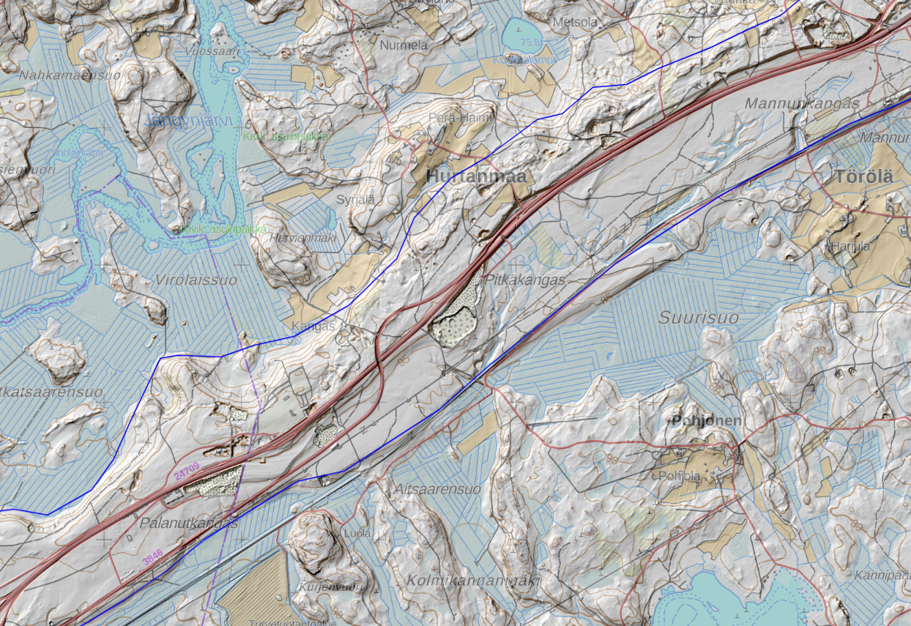

Perustehtävät
- Mikä muodostuma on kyseessä ja miten se on syntynyt?

  - Kuvaile muodostuman suuntautuneisuutta ilmansuuntien avulla.
  - Kuvaile muodostuman muotoa, leveyttä ja korkeutta maastokartan ja maastoprofiili-työkalun avulla. Laadi maastoprofiili muodostuman poikkileikkauksesta.
  - Selvitä muodostuman maalajit maaperäkartan 1:20 000 avulla.

Syventävä tehtävä
- Millaista ihmistoimintaa esiintyy muodostuman alueella? Pohdi asiaa eri karttatasojen avulla.

Muodostuma 4: Syvyydenkaivo
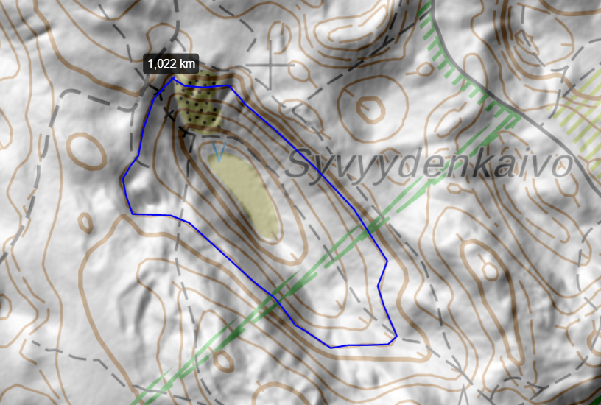

Perustehtävät
- Mikä muodostuma on kyseessä ja miten se on syntynyt? Vastaavia muodostumia löytyy muualtakin muodostuman läheisyydestä.

- Kuvaile muodostuman syvyyttä, pituutta ja leveyttä hyödyntämällä mittaus- ja maastoprofiilityökaluja.

- Loitonna karttaa esimerkiksi karttanäkymän oikeassa reunassa olevan liukuvalikon avulla.
Selvitä Rokuanvaaran maalaji hyödyntäen maastokarttaa ja maaperäkarttaa (maaperä 1:1 000 000).

Huom. maaperäkartta 1: 1 000 000 ei ilmoita suoraan maalajia vaan mainitsee muodostumia, joista voi päätellä maalajin.

Syventävä tehtävä
Rokuanvaara on harju, jonka maa-ainekset kerrostuivat noin 10 000 vuotta sitten mannerjään sulaessa. Maaston korkeimpana kohtana Rokuanvaara nousi veden pinnan yläpuolelle ympäristöään aiemmin. Rokuanvaaralla on kaarimaisia dyynejä ja sen ympärillä pitkiä ja kapeita rantavalleja.

- Etsi Rokuanvaaran dyynit ja Rokuanvaaraa ympäröimät rantavallit rinnevarjostus-karttatasoa hyödyntäen. Ota näistä muodostumista kuvakaappaukset ja liitä ne vastaukseesi. Pohdi, mitkä eroosiovoimat ovat synnyttäneet dyynit ja rantavallit ja kuvaile niiden syntyä.

Muodostuma 5: Selänpäänkangas
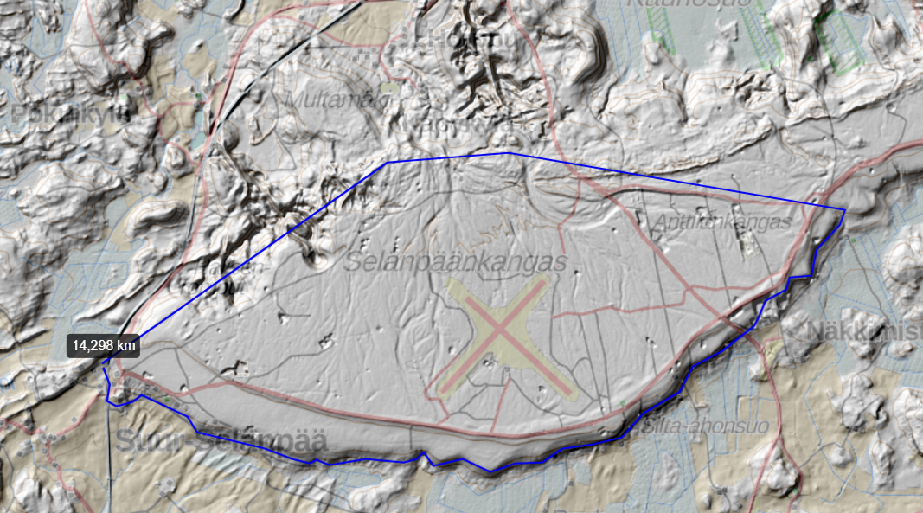

Perustehtävät
- Mikä muodostuma on kyseessä ja miten se on syntynyt?

  - Kuvaile muodostuman muotoa ja korkeutta hyödyntäen maastokarttaa ja maastoprofiili-työkalua. Laadi maastoprofiili pohjoinen–etelä-suunnassa.
  - Mittaa muodostuman pinta-ala.
  - Selvitä muodostuman maalaji hyödyntäen maastokarttaa ja maaperäkarttaa (maaperä 1:1 000 000).

Huom. maaperäkartta 1: 1 000 000 ei ilmoita suoraan maalajia vaan mainitsee muodostumia, joista voi päätellä maalajin.

Syventävä tehtävä
- Millaista ihmistoimintaa esiintyy muodostuman alueella? Pohdi asiaa eri karttatasojen avulla.

